Домашнее задание
  - 07-09-2026
Это конспекты, объединённые в единый файл. Ссылка на оригинальные файлы должна находиться в комментарии к заданию.

1. Введение
  - 03-09-2026
База данных - это именованная организованная в соответствии с определёнными правилами и поддерживаемая в памяти пока совокупность данных, характеризующая актуальное состояние некоторой области, и используется для удовлетворения информационной потребности пользователей.

Предметная область - часть реального мира, представляющая интерес для данного исследования.

Требования к БД:
- Доступность;
- Целостность;
- Защищённость;
- Эффективность;
- Оперативность;
- Гибкость;

СУБД - это система управления базами данных.

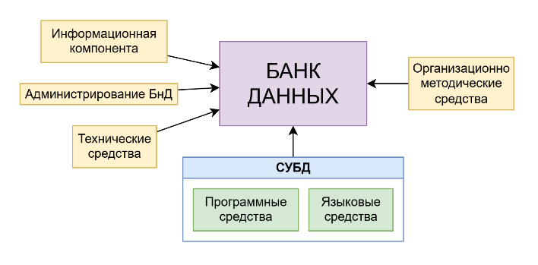
Банк данных - это система специальным образом организованных данных, программных, технических, языковых, организационно-методических средств, предназначенная для обеспечения централизованного накопления и коллективного, и многоцелевого использования.

Трёх уровневая архитектура БД
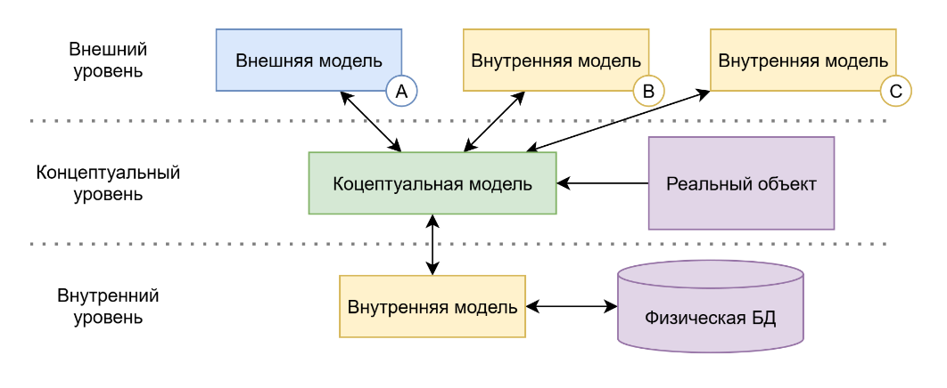

2. Этапы проектирования БД
  - 08-09-2026
- Концептуальное проектирование - Сбор, анализ, редактирование требований к данным, построение концепт модели предметной области.
- Логическое проектирование - Преобразование инфологической модели. Структуры данных выбранные СУБД.
- Физическое - Определение особенности хранения данных, методов доступа и т. д.

Определение требований к системе
- Цели создания системы
- Объём и типы данных
- Способы использования данных
- Бизнес правила и ограничения

Назначение системы
- Изучить реальные бизнес процессы предметной области
- Выделить основную цель создания системы
- Определить способы измерения целей

Объёмы и типы данных
- Опросить специалистов предметной области и изучить документы
- Выделить категории данных которые предполагает сохранить в базе, а так же выяснить, какие именно сведенья о каждой категории будут храниться
- Определить реальный объём данных и тенденцию роста

Способы использования данных
- Кто будет обращаться к данным
- Разделить пользователей на категории
- Сколько пользователей будет одновременно использовать БД
- Определить задачи которые будут решать пользователи

Бизнес правила системы
- Определить ограничения целостности данных - условия, связи, пустые значения
- Определить бизнес правила (Общее действие, выполняемое ПО над данными)

3. Диаграммы ERD
  - 08-09-2026
- Словари - желтые прямоугольники
- Действие - синие ромбы
- ID подчёркивается
- динамическое поле - пунктирный овал

ERD - модель сущность-связь. Информационная модель предметной области, позволяющая отобразить объекты данных предметной области и отношения между этими объектами.

Элементы ERD
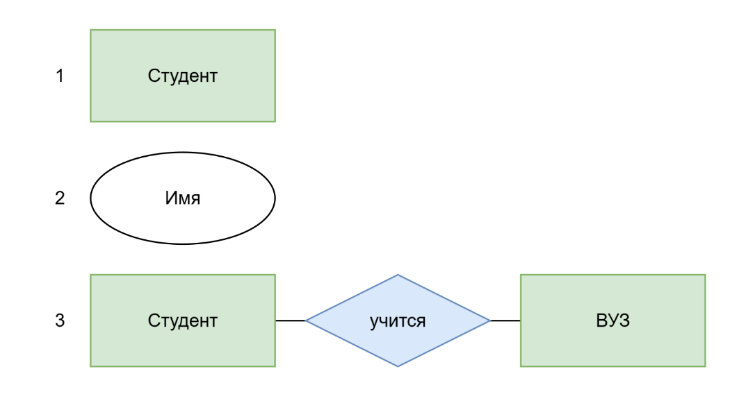
- Сущность - объект предметной области о котором накапливается информация.
- Атрибут - свойство (характеристика сущности).
- Связь - отношения между сущностями

Нотация
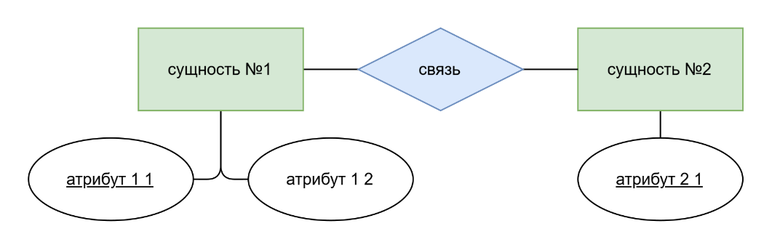

Связи
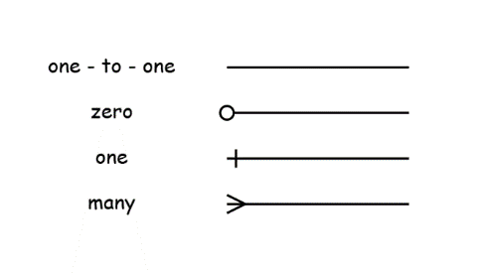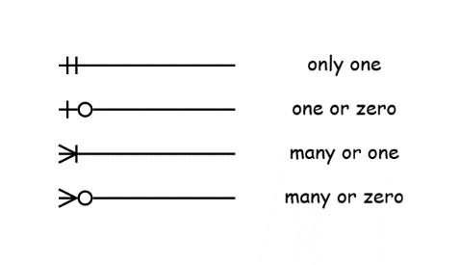
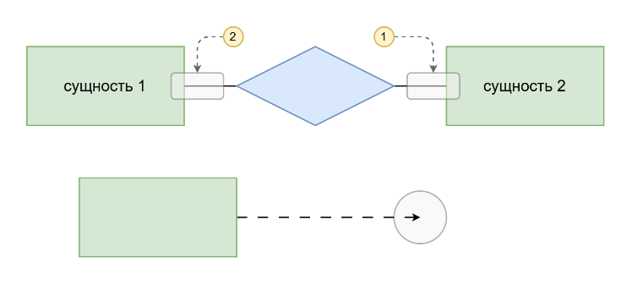

4. Модели данных
  - 08-09-2026
Модель данных - совокупность правил порождения структуры данных в базе данных, операций над ними, а так же ограничений целостности. Способ организации каких либо объектов в рамках определённой системы.

Модель базы данных - это логическое описание базы данных, которая реально существует.

Виды баз данных

- Иерархическая модель - модель данных где используется представление базы данных в виде древовидной структуры.
  - Доступ между соседними узлами дерева является недоступным
  - Применимы не ко всем областям
  - Высокая эффективность (быстрый поиск)
  - Сложность модификаций и добавления данных
  - Отсутствие строгой математической основы
- Сетевая модель - модель, где база данных представляется в виде графа
  - Полнота для любой предметной области
  - Сложность при проектировании
  - Отсутствие физической независимости данных
  - Отсутствие строгой математической основы
- Реляционная модель - модель данных, в которой представление базы данных основывается на специальных разделах математики, таких как теория множест, теория придикта первого порядка
- Не реляционная модель (NoSQL) - это класс систем управления БД, которые отказались от традиционной табличной структуры\жёстко заданной системы.

